 | PEMERINTAH KABUPATEN GUNUNGKIDUL  DINAS PENDIDIKAN PEMUDA DAN OLAHRAGA  ULANGAN TENGAH SEMESTER GENAP  UTS - GENAP  UPT PAUD DAN SD KECAMATAN PANGGANG  TAHUN PELAJARAN 2017/2018
Nama : ..................................
Nomor : ..................................
Mata Pelajaran : IPA Kelas : II (Dua)
Hari/Tanggal : Selasa, 03 Maret 2018 Waktu : 07.30 - 08.30

- Jodohkan antara lajur kiri dengan lajur kanan yang sesuai, dengan memberi tanda panah !
- Menghasilkan energi bunyi  - Menggunakan energi listrik  - Sumber energi terbesar  - Menggunakan gas LPG  - Menghasilkan energi cahaya | 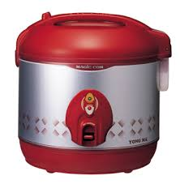  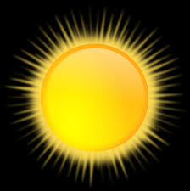  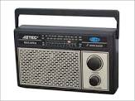    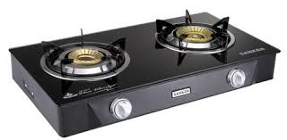  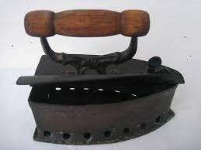
- Berilah tanda silang (X) pada huruf a, b, atau c di depan jawaban yang benar !
- Manusia dalam melakukan berbagai kegiatan membutuhkan ....
- energi
- panas
- cahaya
- Alat rumah tangga di bawah ini yang menghasilkan energi panas adalah ....

a.

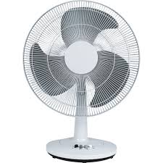
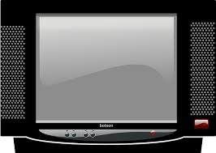

- Alat seperti gambar di samping menghasilkan energi ...
- bunyi
- panas
- cahaya
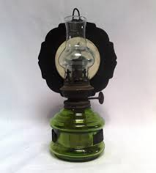
- Alat pada gambar di samping menghasilkan energi ...
- cahaya
- gerak
- bunyi
- Sumber energi panas api unggun adalah ...
  - setrika
  - kayu
  - lampu
- Berikut ini alat rumah tangga yang menggunakan energi listrik adalah ...
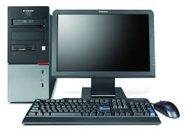 | 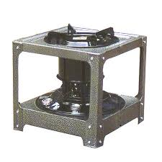
- Sumber energi yang menghasilkan cahaya pada lampu di jalan yara adalah ...
- matahari
- bohlam
- listrik
- Energi cahaya digunakan untuk ...
- penerangan
- pemanasan
- kelistrikan
- Belajar pada waktu malam, agar terang memanfaatkan energi ...
- bunyi
- cahaya
- panas
- Salah satu contoh menghemat energi adalah ....
- membuka kran air
- mematikan TV jika tidak ditonton
- menyalakan lampu pada siang hari

- Isilah titik-titik di bawah ini dengan jawaban yang tepat !
- Sumber energi manusia berasal dari ....
- Kita dapat melihat televisi karena adanya energi ....
- Peluit menghasilkan energi ....
- Sumber energi jam beker adalah ....
- Manusia dapat melakukan kerja karena mempunyai ....
- Selesai menggunakan setrika harus di ....
- Energi listrik banyak digunakan karena tidak menimbulkan ....
- Sumber energi sepeda motor adalah ....
- Bahan bakar kompor bersumbu adalah ....
- Gitar dapat menghasilkan bunyi dengan cara ....

- Jawablah pertanyaan di bawah ini dengan jawaban yang tepat !
- Sebutkan 3 peralatan yang menggunakan sumber energi baterai !
Jawab :

- Mengapa ketika listrik padam manusia menyalakan lilin ?
Jawab :

- Mengapa energi listrik banyak digunakan dalam kehidupan sehari-hari ?
Jawab :

- Sebutkan 3 peralatan yang menghasilkan energi bunyi !
Jawab :

- Sebutkan 3 manfaat cahaya matahari bagi kehidupan manusia !
Jawab :

KUNCI JAWABAN IPA Kelas II (Dua)
I. Menjodohkan
- C
- A
- B
- E
- D
II. Pilihan Ganda
6.A | 11.A
7.A | 12.C
8.B | 13.A
9.A | 14.B
10.B | 15.B
III. Isian Singkat
- Makanan
- Listrik
- Bunyi
- Baterai
- Tenaga/energi
- Dimatikan
- Asap
- Bensin
- Minyak tanah
- dipetik
IV. Uraian
- Jam beker, jam dinding, radio, mobil mainan, remot TV
- Supaya terang, supaya mendapat energi cahaya
- Karena mudah dan praktis untuk digunakan
- Radio, televisi, jam beker, piano, gitar
- Untuk mengeringkan hasil panen, untuk mengeringkan pakaian, untuk mengeringkan ikan asin, untuk proses fotosintesis
PENSKORAN
RUM | JML.SOAL | SKOR | JML.SKOR
I | 5 | 1 | 5
II | 10 | 1 | 10
III | 10 | 1 | 10
IV | 5 | 3 | 15
JML. SKOR MAKSIMAL |  |  | 40

NILAI = 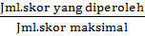 x 100

